Notariële akte huisnummer 240
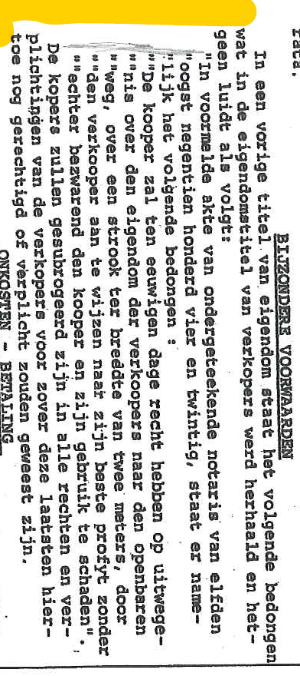
Notariële akte huisnummer 242
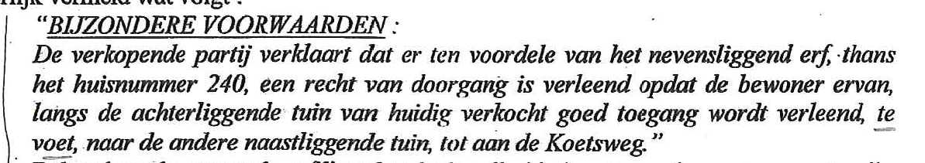
Notariële akte huisnummer 244
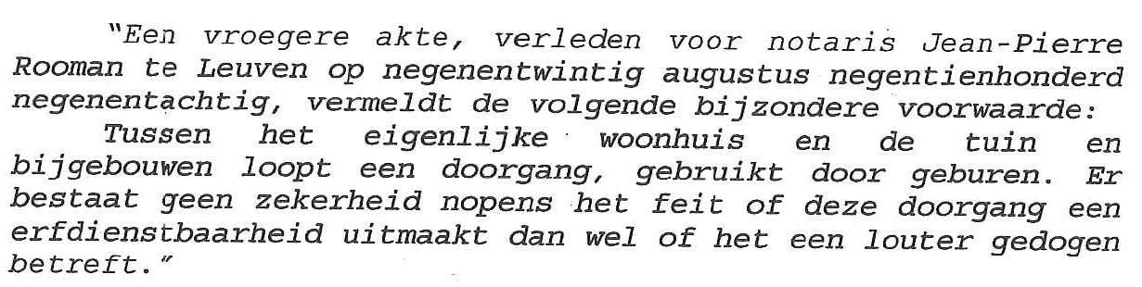
Notariële akte huisnummer 246
